
เอกสารสรุปโครงร่างการปฏิบัติสหกิจศึกษา 1
สำหรับนักศึกษาจัดทำและนำส่งภาควิชาในรูปแบบอิเล็กทรอนิกส์
กำหนดส่ง: 24/06/2569 เวลา 23.59 น. ผ่าน Google Forms

ชื่อโครงงาน | Oil Palm Remote Sensing DSS
ชื่อ-สกุลนักศึกษา | กิตติศักดิ์ ตันตราทร
รหัสนักศึกษา | 6604062610021
หลักสูตร/กลุ่มเรียน | CS / DE-RA
บริษัท/หน่วยงาน | GISlab True Miracle
แผนก/ทีม | Ai scientist
ชื่อพี่เลี้ยง | Thantham Khamyai
ชื่ออาจารย์ที่ปรึกษา | ผู้ช่วยศาสตราจารย์ ดร.สรร รัตนสัญญา
ระยะเวลาปฏิบัติสหกิจ | 5 พฤษภาคม - 30 พฤศจิกายน 2569

ภาควิชาวิทยาการคอมพิวเตอร์และสารสนเทศ
คณะวิทยาศาสตร์ประยุกต์
มหาวิทยาลัยเทคโนโลยีพระจอมเกล้าพระนครเหนือ

คำแนะนำการจัดส่งไฟล์
ให้นักศึกษานำส่งไฟล์ผ่าน Google Forms ภายในวันที่ 24/06/2569 เวลา 23.59 น. เท่านั้น
ชื่อไฟล์ที่แนะนำ
ไฟล์เอกสาร | COOP1_[รหัสนักศึกษา]_[ชื่อ-สกุล]_Report.docx หรือ .pdf
ไฟล์สไลด์ | COOP1_[รหัสนักศึกษา]_[ชื่อ-สกุล]_Slides.pptx หรือ .pdf
ลิงก์ Google Forms | https://forms.gle/4Yx4BFx889C4NeRq5
รายการตรวจสอบก่อนส่ง
รายการ | สถานะ
กรอกข้อมูลนักศึกษาและสถานประกอบการครบถ้วน | [ ]
อธิบายที่มาและความสำคัญของปัญหาได้ชัดเจน | [ ]
ระบุวัตถุประสงค์ ขอบเขต และบทบาทของนักศึกษา | [ ]
มี System Architecture หรือ Diagram ที่เกี่ยวข้อง | [ ]
มี Gantt Chart ครอบคลุมงานระบบและรูปเล่มปริญญานิพนธ์ | [ ]
ตรวจสอบข้อจำกัดด้าน NDA และปิดข้อมูลอ่อนไหวแล้ว | [ ]

1. ข้อมูลทั่วไปของนักศึกษาและสถานประกอบการ
รายการ | ข้อมูล
ชื่อ-สกุลนักศึกษา | กิตติศักดิ์ ตันตราทร
รหัสนักศึกษา | 6604062610021
อีเมล/เบอร์โทรศัพท์ | contact.kittisak@gmail.com  096-982-8778
บริษัท/หน่วยงาน | GISlab True Miracle
แผนก/ทีม | Ai scientist
ชื่อพี่เลี้ยง/ตำแหน่ง | Thantham Khamyai
ชื่ออาจารย์ที่ปรึกษา | ผู้ช่วยศาสตราจารย์ ดร.สรร รัตนสัญญา

2. ที่มาและความสำคัญของปัญหา
[อธิบายสถานการณ์หรือกระบวนการทำงานเดิม ปัญหาที่พบ ข้อจำกัด ผล
กระทบ และเหตุผลที่ต้องพัฒนาระบบหรือดำเนินโครงงานนี้ในช่วงเวลาปฏิบัติสหกิจศึกษา]
ประเด็น | รายละเอียด
ปัญหาปัจจุบัน | การสำรวจและจัดทำขอบเขตพื้นที่ปลูกปาล์มน้ำมันในปัจจุบันอาศัยการตีความภาพถ่ายดาวเทียมด้วยผู้เชี่ยวชาญ ซึ่งให้ผลลัพธ์ที่แม่นยำแต่ใช้เวลาและทรัพยากรบุคคลสูงมาก ทำให้ไม่สามารถขยายขนาดการวิเคราะห์ไปยังพื้นที่กว้างหรือทำซ้ำได้บ่อยครั้ง นอกจากนี้ยังขาดเครื่องมือมาตรฐานที่รองรับข้อมูลดาวเทียมหลายแหล่งพร้อมกัน (Multi-source Fusion)
ผู้เกี่ยวข้อง/ผู้ใช้ระบบ | GISlab True Miracle
ผลกระทบของปัญหา | ความล่าช้าในการจัดทำข้อมูลพื้นที่ปาล์มส่งผลให้การวางแผนการผลิต การติดตามการเปลี่ยนแปลงพื้นที่ และการบริหารวัตถุดิบไม่ทันต่อสถานการณ์จริง
เหตุผลที่ต้องพัฒนา | จำเป็นต้องพัฒนา Library และ API ที่ช่วยเร่งกระบวนการ Segmentation พื้นที่ปาล์มโดยอัตโนมัติ เพื่อลดเวลาและต้นทุนด้านบุคลากร และรองรับการวิเคราะห์พื้นที่ขนาดใหญ่ในระยะเวลาที่สั้นลง โดยไม่ได้มุ่งแทนที่ความแม่นยำของผู้เชี่ยวชาญ แต่มุ่งเพิ่มความเร็วและ Scalability ของกระบวนการ

3. วัตถุประสงค์ของโครงงาน
- พัฒนา Open-source Library สำหรับการประมวลผลและ Fusion ข้อมูลดาวเทียม Sentinel-1, Sentinel-2 และ Google Satellite รองรับ 3 รูปแบบ ได้แก่ Early Fusion (Stack), Late Fusion และ Cross-Modal Attention เพื่อใช้ในการตรวจจับพื้นที่ปลูกปาล์มน้ำมัน
- พัฒนา Library สำหรับ Fine-tuning Vision Transformer (ViT) Model เฉพาะทางปาล์มน้ำมัน และ Self-Supervised Learning บนข้อมูลภาพดาวเทียม รองรับการปรับแต่งผ่าน Parameter ที่ยืดหยุ่น
- พัฒนา RESTful API (FastAPI) และ Web Application ต้นแบบ (PoC) สำหรับ Pipeline การ Segmentation พื้นที่ปาล์มน้ำมัน ตั้งแต่การนำเข้าข้อมูลดาวเทียม จนถึงการส่งออกผลลัพธ์ในรูปแบบ GeoJSON

4. ขอบเขตงานและบทบาทของนักศึกษา
หัวข้อ | รายละเอียด
ขอบเขตของระบบ/โครงงาน | ระบบครอบคลุม 3 โมดูลหลัก ได้แก่ (1) Multi-source Satellite Preprocessing & Fusion Library รองรับ Sentinel-1 (VV, VH), Sentinel-2 (R,G,B,NIR,SWIR1,SWIR2) และ Google Satellite Zoom 16 (R,G,B) (2) ViT Palm Fine-tuning & Self-Supervised Library (3) FastAPI Backend และ Web PoC สำหรับ Pipeline Segmentation พื้นที่ปาล์ม ขนาดพื้นที่ไม่เกิน 10×10 km
ส่วนที่นักศึกษารับผิดชอบโดยตรง | ออกแบบและพัฒนา Library ทั้ง 3 ส่วน, พัฒนา FastAPI Endpoint, พัฒนา Web PoC, และพัฒนา Pipeline Segmentation โดยใช้ SAM (Segment Anything Model v1) ร่วมกับ Probability Map (threshold > 0.6) สำหรับระบุพื้นที่ปาล์ม
สิ่งที่ไม่อยู่ในขอบเขต | ไม่รวมการดาวน์โหลดข้อมูลดาวเทียม (ผู้ใช้จัดเตรียมเอง), ไม่รองรับภาพที่มี Cloud Cover ≥ 10%, ไม่รองรับพื้นที่ปาล์มที่มีขนาดน้อยกว่า 1 ไร่, ไม่รองรับพื้นที่เกิน 10×10 km ต่อครั้ง
ผลผลิตที่ต้องส่งมอบ | Python Library , FastAPI Service, Web Application (PoC), ไฟล์ GeoJSON ของพื้นที่ปาล์มและเอกสารประกอบการใช้งาน

5. System Architecture และการออกแบบระบบ
ให้แทรก Architecture Diagram, System Flow, Module Diagram, API Flow หรือ Diagram อื่นที่เกี่ยวข้องในหัวข้อนี้
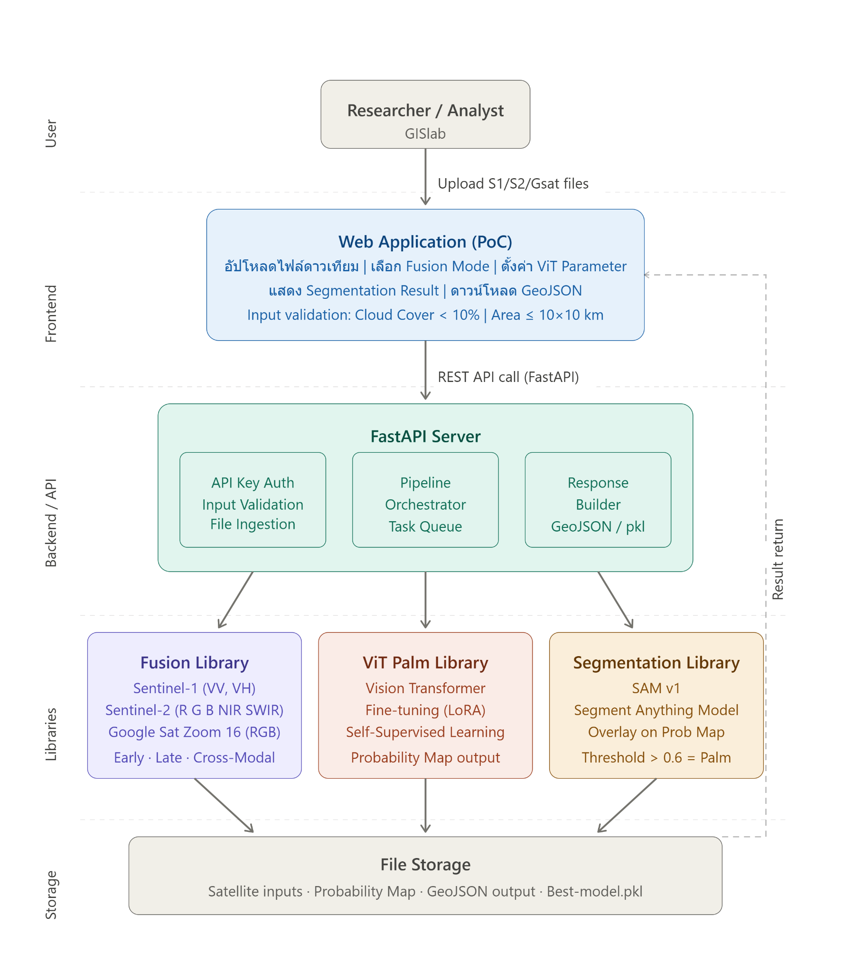[แทรกภาพ Diagram พร้อมคำอธิบายองค์ประกอบหลักของระบบ Data Flow, Technology Stack, Deployment, Security, Authentication/Authorization และข้อจำกัดที่เกี่ยวข้อง]
Diagram นี้แสดง System Architecture แบ่งเป็น 5 Layer :
User → อัปโหลดไฟล์ดาวเทียม S1/S2/Google Sat
Frontend (Web PoC) → Validate input, ตั้งค่า Fusion Mode + ViT Parameter, แสดง/ดาวน์โหลดผลลัพธ์
Backend (FastAPI) → แบ่งเป็น 3 sub-module ได้แก่ Auth/Validation, Pipeline Orchestrator, และ Response Builder
Libraries → 3 Library แยกสีตามหน้าที่
- Fusion Library (S1+S2+Google Sat → Early/Late/Cross-Modal)
- ViT Palm Library (Fine-tuning + Self-Supervised + Probability Map)
- Segmentation Library (SAM v1 + overlay threshold > 0.6)
Storage → เก็บ input files, Probability Map, GeoJSON, Best-model.pkl

องค์ประกอบระบบ | รายละเอียด
Frontend / Client | Web Application (PoC) สำหรับอัปโหลดไฟล์ดาวเทียม, ปรับตั้งค่า Fusion Mode และ ViT Parameter, แสดงผล Segmentation และดาวน์โหลด GeoJSON
Backend / API | FastAPI Server รับไฟล์ดาวเทียม, เรียกใช้ Preprocessing & Fusion Library, รัน ViT Inference และ SAM Segmentation Pipeline, ส่งคืน GeoJSON
Database / Storage | File Storage สำหรับจัดเก็บไฟล์ดาวเทียมนำเข้า, Probability Map, GeoJSON ผลลัพธ์ และ Best-model.pkl
External Service / Gateway | ไม่มีการเชื่อมต่อ External API โดยตรง — ผู้ใช้เตรียมข้อมูล Sentinel-1/2 และ Google Satellite เอง
Security / Access Control | API Key Authentication สำหรับการเรียกใช้ FastAPI Endpoint, ควบคุม Input Validation (Band ครบ, Cloud Cover, ขนาดพื้นที่)

6. การเชื่อมต่อ API / Gateway / ระบบภายนอก
รายการ | รายละเอียด
ชื่อระบบภายนอก | ไม่มีการเชื่อมต่อระบบภายนอกโดยตรง — ระบบทำงานแบบ Self-contained
วัตถุประสงค์การเชื่อมต่อ | Library เปิดให้ผู้ใช้ภายนอก Import และเรียกใช้ผ่าน FastAPI
รูปแบบการเชื่อมต่อ | REST API (FastAPI)
ข้อมูลที่รับส่ง | Input: ไฟล์ดาวเทียม (S1/S2/Google Sat), Fusion Mode, ViT Parameter — Output: GeoJSON, ไฟล์ผลลัพธ์ที่เกี่ยวข้อง
ข้อจำกัด/ความเสี่ยง | ขนาดไฟล์นำเข้าอาจมีผลต่อเวลาประมวลผล, Cloud Cover เกิน 10% ทำให้ผลลัพธ์คลาดเคลื่อน, พื้นที่ปาล์มขนาดเล็ก < 1 ไร่ อาจตรวจจับไม่ได้

7. Feasibility Analysis
กรอกเฉพาะกรณีที่มีการวิเคราะห์ความเป็นไปได้ของระบบ หากไม่มี ให้ระบุว่า “ไม่มีการวิเคราะห์ในส่วนนี้” พร้อมเหตุผลโดยย่อ
ประเภท | รายละเอียดการวิเคราะห์
Technical Feasibility | เทคโนโลยีที่ใช้ทั้งหมด (PyTorch, ViT, SAM, FastAPI, GeoJSON) เป็น Open-source พร้อมใช้งาน มีเอกสารอ้างอิงชัดเจน ข้อมูล Sentinel สาธารณะผ่าน CDSE
Schedule Feasibility | ระยะเวลา 7 เดือน (พ.ค. — พ.ย. 2569) เพียงพอสำหรับการพัฒนา Library หลัก, API และ Web PoC โดยแบ่ง Milestone ต่อเดือนอย่างชัดเจน
Resource Feasibility | ต้องการ GPU สำหรับ Fine-tuning ViT และรัน SAM, ข้อมูลดาวเทียม Sentinel ได้จาก CDSE โดยไม่เสียค่าใช้จ่าย โดย GISlab True Miracle ให้การสนับสนุน
Risk Feasibility | ความเสี่ยงหลัก: คุณภาพข้อมูลดาวเทียม (Cloud Cover), เวลา Training ViT ที่อาจนานหากทรัพยากร GPU จำกัด  รับมือโดยใช้ Pre-trained Weight และ LoRA Fine-tuning เพื่อลดภาระ Compute

8. แผนการดำเนินงานและ Gantt Chart
แผนงานต้องครอบคลุมทั้งการพัฒนาระบบและการจัดทำรูปเล่มปริญญานิพนธ์ตลอดระยะเวลาประมาณ 7 เดือน

กิจกรรม | เม.ย. | พ.ค. | มิ.ย. | ก.ค. | ส.ค. | ก.ย. | ต.ค. | พ.ย.
เก็บ Requirement / ศึกษาระบบเดิม | [ ✓ ] | [✓ ] | [ ] | [ ] | [ ] | [ ] | [ ] | [ ]
ออกแบบระบบและฐานข้อมูล | [ ] | [✓ ] | [ ✓ ] | [ ] | [ ] | [ ] | [ ] | [ ]
พัฒนาโมดูลหลัก | [ ] | [ ] | [✓ ] | [✓ ] | [✓ ] | [ ✓ ] | [✓ ] | [ ]
ทดสอบและปรับปรุงระบบ | [ ] | [ ] | [ ] | [✓ ] | ✓ [ ] | [ ✓ ] | [✓ ] | [ ]
จัดทำรูปเล่มปริญญานิพนธ์ | [ ] | [ ] | [ ] | [ ] | [ ✓ ] | [✓ ] | [ ✓ ] | [ ✓ ]
เตรียมสอบสหกิจศึกษา 2 | [ ] | [ ] | [ ] | [ ] | [ ] | [ ] | [✓ ] | [ ✓ ]

9. ความเสี่ยง ข้อจำกัด และแนวทางรับมือ
ความเสี่ยง/ข้อจำกัด | ผลกระทบ | แนวทางรับมือ
ข้อมูล Sentinel-2 มี Cloud Cover สูง | ผลการ Segmentation คลาดเคลื่อน | กำหนด Threshold Cloud Cover < 10% และแจ้งเตือนผู้ใช้ทันทีหากไม่ผ่าน
ทรัพยากร GPU จำกัดสำหรับ ViT Fine-tuning | Training ล่าช้า ทำให้ Milestone ช้า | ใช้ Pre-trained ViT + LoRA / Adapter Fine-tuning เพื่อลด Compute
พื้นที่ปาล์มขนาดเล็ก (< 1 ไร่) อาจตรวจจับไม่ได้ | ผลลัพธ์อาจไม่ครบถ้วน | ระบุข้อจำกัดใน Documentation

10. การจัดการข้อมูลภายใต้ข้อจำกัดด้าน NDA
การอ้างว่า “เป็นความลับทั้งหมด” โดยไม่สามารถอธิบายภาพรวมงาน แนวทางดำเนินงาน หรือบทบาทของตนเองได้ ถือว่าไม่เพียงพอต่อการประเมินผลทางวิชาการ

ข้อมูลที่นำเสนอได้ | ข้อมูลที่ควรหลีกเลี่ยง
ภาพรวมระบบ / สถาปัตยกรรม / โมดูล / บทบาทของนักศึกษา / แนวทางการเชื่อมต่อระบบ | ชื่อลูกค้าจริง / ข้อมูลผู้ใช้จริง / Secret Key / Credential / Source Code ที่เป็นความลับ / ข้อมูลเชิงพาณิชย์ที่องค์กรห้ามเผยแพร่

11. คำรับรองของนักศึกษา
ข้าพเจ้าขอรับรองว่า ข้อมูลในเอกสารฉบับนี้เป็นข้อมูลที่จัดทำขึ้นเพื่อการประเมินผลทางวิชาการ และได้ระมัดระวังการเปิดเผยข้อมูลอ่อนไหวหรือข้อมูลที่เป็นความลับของสถานประกอบการแล้ว
ลงชื่อ .......กิตติศักดิ์…ตันตราทร..... นักศึกษา
วันที่ ...22.../...มิถุนายน..../2569

